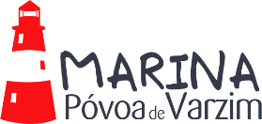

BOLETIM DE INSCRIÇÃO
Regata de Natal
IOM 2021
Deverá ser enviado para vela@clubenavalpovoense.com até às 18:00 do dia 14/12/21, acompanhado da respectiva Taxa de Inscrição.

Solicito ao Clube Naval Povoense a aceitação da minha inscrição para participar na Regata de S. Martinho da classe IOM, a realizar no dia 18 de Dezembro de 2021, no campo de regatas da Marina da Póvoa de Varzim.

Nome:

Data de Nascimento: Nacionalidade:

Clube: N.º de Vela:

N.º de Casco: Modelo:

Associado APMV N.º:

Licença Desportiva N.º:

Frequências:

Assumo o compromisso de cumprir as Regras de Regata à Vela e todas as outras Regras que regem esta Prova.

Póvoa de Varzim, 18 de Dezembro de 2021.

Assinatura: _____________________________________________________________________________

